Ofício Vereador Nº 468/2022

São Roque, 7 de fevereiro de 2022.

Prezada Senhora,

Venho, por meio deste, solicitar a Vossa Excelência, manutenção URGENTE na rua Alberto Silva Albuquerque, distrito de Maylasky, por toda a sua extensão.
Tal pedido se justifica pelo precário estado de conservação da via o que implica em risco para condutores de veículos e pedestres. (Fotos anexas)
Tendo em vista o atual estado em que a mesma se encontra, este Vereador registra este pedido a fim de obter as necessárias melhorias para que o tráfego de veículos e o fluxo de pedestres da região se dê sem maiores transtornos e minimizando risco de acidentes.
Na certeza de que dispensará especial atenção a este Ofício, desde já agradeço, renovando meus mais sinceros protestos de elevada estima e de distinta consideração.

Atenciosamente,

Rogério Jean da Silva
(Cabo Jean)
Vereador

À
Ilustríssima Senhora
ENGª MARINA MAGALHÃES
MD. Diretora do Departamento de Obras da Prefeitura Municipal da Estância Turística de São Roque – SP

PROTOCOLO Nº CETSR 07/02/2022 - 08:26 1550/2022/CG
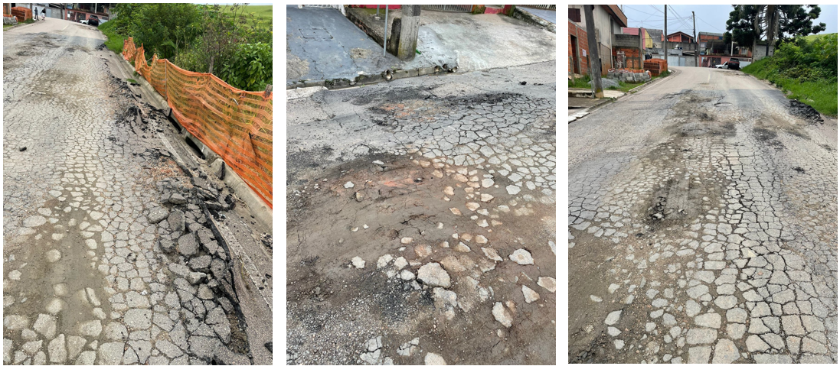

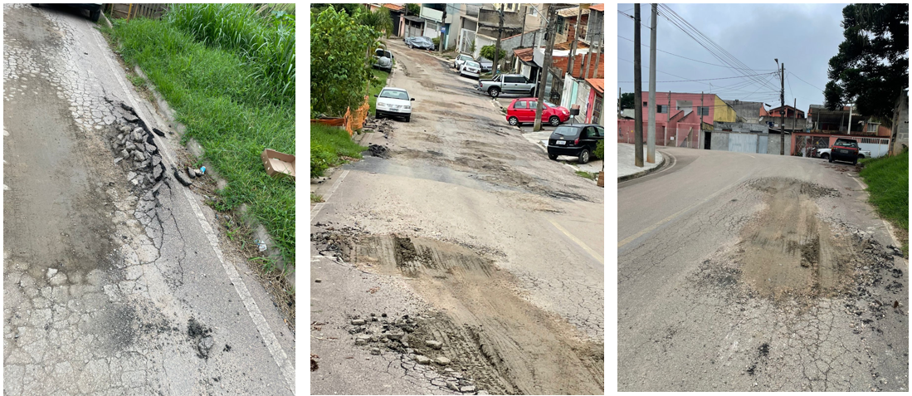

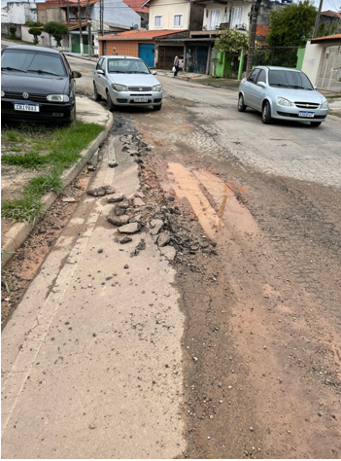

PROTOCOLO Nº CETSR 07/02/2022 - 08:26 1550/2022/CG

